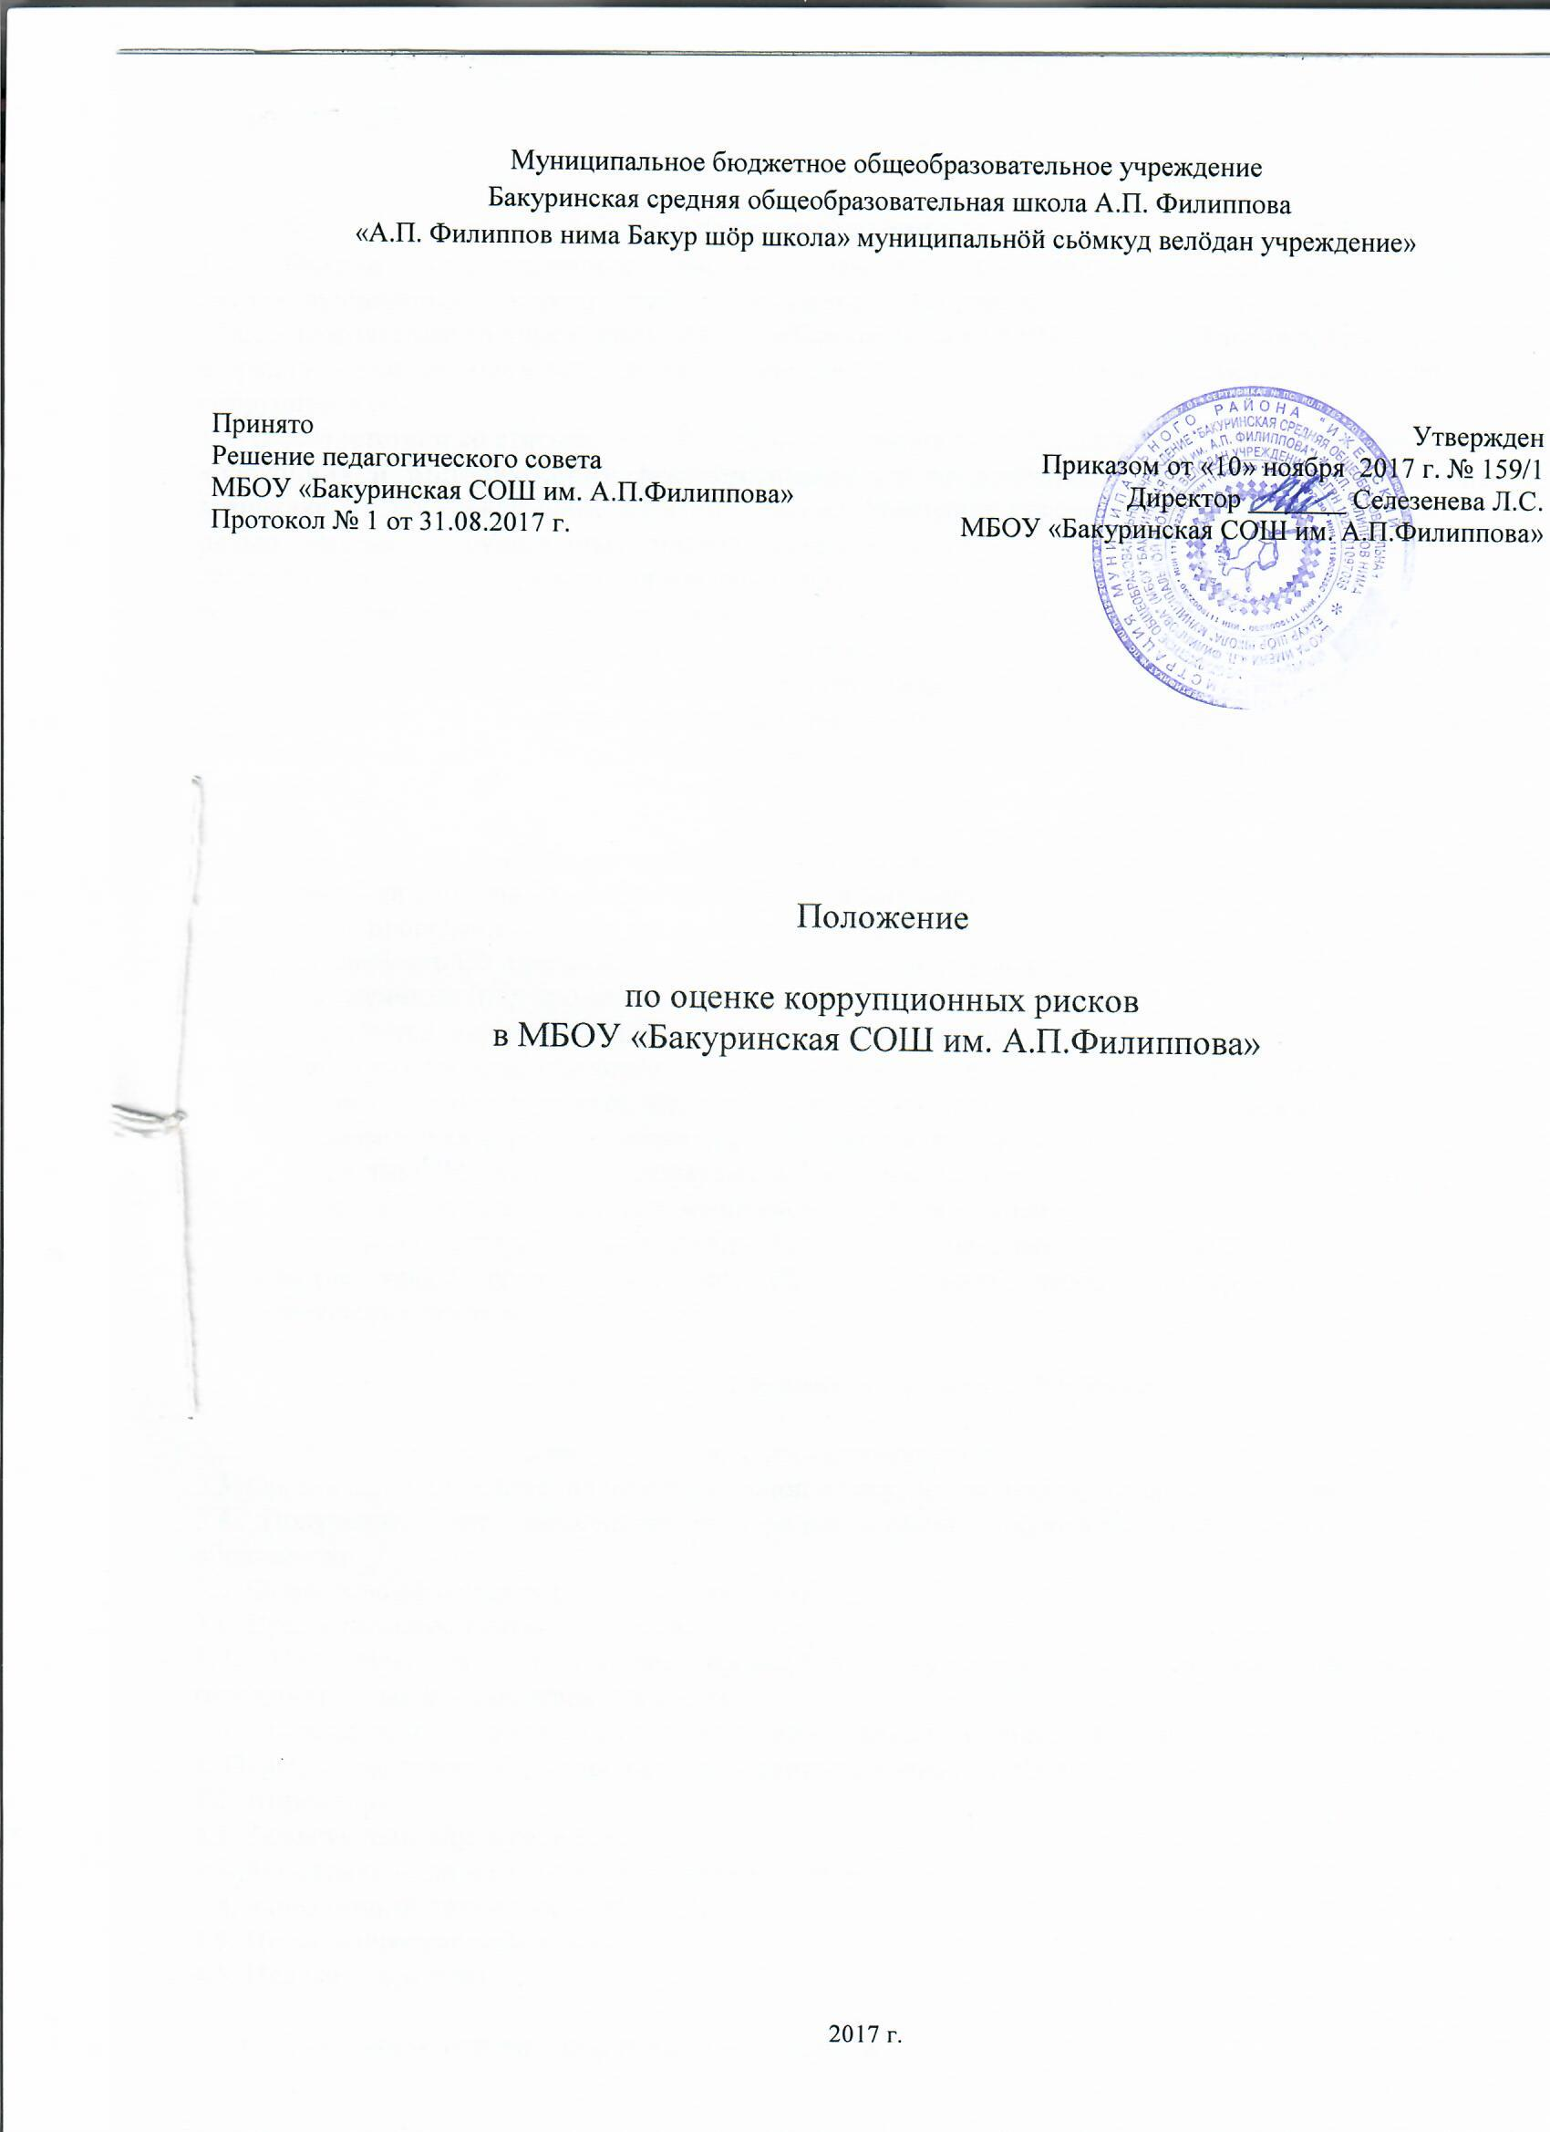

1. Общие положения
1.1. Оценка коррупционных рисков позволяет обеспечить соответствие реализуемых антикоррупционных мероприятий специфике деятельности муниципального бюджетного общеобразовательного учреждения МБОУ «Бакуринская СОШ им. А.П. Филиппова» (далее - ОУ) и рационально использовать ресурсы, направляемые на проведение работы по профилактике коррупции в ОУ.
1.2. В соответствии со статьей 13.3. Федерального закона от 25.12.2008 № 273-ФЗ «О противодействии коррупции» и Методическими рекомендациями по проведению оценки коррупционных рисков, возникающих при реализации функций (письмо Минтруда России от 20.02.2015 № 18-0/10/П-906) целью оценки коррупционных рисков является определение конкретных процессов и видов деятельности образовательной организации, при реализации которых наиболее высока вероятность совершения работниками образовательной организации коррупционных правонарушений, условий и обстоятельств (действий, событий), возникающих в ходе конкретного управленческого процесса, позволяющих злоупотреблять должностными (трудовыми) обязанностями в целях получения как для должностных лиц, так и для третьих лиц выгоды в виде денег, ценностей, иного имущества или услуг имущественного характера, иных имущественных прав вопреки законным интересам общества и государства

2. Порядок оценки коррупционных рисков
2.1. Оценка коррупционных рисков проводится на регулярной основе.
2.2. Порядок проведения оценки коррупционных рисков:
2.2.1. Деятельность ОУ представляется в виде отдельных процессов, в каждом из которых выделяются составные элементы (под процессы);
2.22. Выделяются «критические точки» для каждого процесса и определяются те элементы, при реализации которых наиболее вероятно возникновение коррупционных правонарушений;
2.23. Для каждого под процесса, реализация которого связана с коррупционным риском, составить описание возможных коррупционных правонарушений, включающее:
- характеристику выгоды или преимущества, которое может быть получено Учреждением или его отдельными работниками при совершении «коррупционного правонарушения»;
- должности в ОУ, которые являются «ключевыми» для совершения коррупционного правонарушения — участие каких должностных лиц ОУ необходимо, чтобы совершение коррупционного правонарушения стало возможным.

З. Перечень коррупционно-опасных функций:
3.1. Осуществление закупок для нужд ОУ.
3.2. Процедура приёма, перевода и отчисления обучающихся.
3.3. Организация и проведение промежуточной и государственной итоговой аттестации.
3.4. Получение, учёт, заполнение и порядок выдачи документов установленного образца об образовании.
3.5. Финансово-хозяйственная деятельность ОУ.
3.6. Предоставление платных образовательных услуг.
3.7. Подготовка и согласование наградных документов на присвоение работникам ОУ государственных и ведомственных наград.
3.8. Проведение аттестации педагогических работников на соответствие занимаемой должности.
4. Перечень должностей, подверженных коррупционным рискам:
4.1. Директор.
4.2. Заместитель директора (Завуч).
4.3. Заместитель директора по воспитательной работе.
4.4. Заведующий хозяйством (завхоз).
4.5. Педагогические работники.
4.6. Педагог - организатор.

- Зоны повышенного коррупционного риска

п/п | Зоны повышенного коррупционного риска |  | Описание зоны коррупционного риска
1 | Организация производственной деятельности |  | -использование своих служебных полномочий при решении личных вопросов, связанных с удовлетворением материальных потребностей должностного лица либо его родственников;  -использование в личных или групповых интересах информации, полученной при выполнении служебных обязанностей, если такая информация не подлежит официальному распространению
2 | Распоряжение финансовыми и материальными ресурсами |  | -планирование и исполнение плана финансово- хозяйственной деятельности; формирование фонда оплаты труда, распределение выплат стимулирующего характера;
-нецелевое использование бюджетных средств;
-неэффективное использование имущества;
-распоряжение имуществом без соблюдения соответствующей процедуры, предусмотренной законодательством

З | Привлечение дополнительных источников финансирования и материальных средств в виде благотворительности, спонсорской помощи, пожертвование для осуществления уставной деятельности |  | -непрозрачность процесса привлечения дополнительных источников финансирования и материальных средств (неинформированность родителей (законных представителей) о добровольности таких взносов, возможности отзыва от внесения пожертвований, отсутствие публичной и общедоступной отчетности о расходовании полученных средств);  -использование служебных полномочий при привлечении дополнительных источников финансирования и материальных средств (в виде давления на родителей со стороны работников ОУ, членов родительского комитета
4 | Размещение заказов на поставку товаров, выполнение работ и оказание услуг |  | -отказ от проведения мониторинга цен на товары и услуги;  -предоставление заведомо ложных сведений о проведении мониторинга цен на товары и услуги;  -размещение заказов ответственным лицом на поставку товаров и оказание услуг из ограниченного числа поставщиков именно в той организации, руководителем отдела продаж которой является его родственник; при формировании технического задания объекта закупки,  - при расчете начальной минимальной цены,  - при подведении итогов закупки
5 | Регистрация имущества и ведение баз данных имущества |  | -несвоевременная постановка на регистрационный учёт имущества;  -умышленно досрочное списание материальных средств и расходных материалов с регистрационного учёта;  -отсутствие регулярного контроля наличия и сохранности имущества
6 | Принятие на работу сотрудника |  | -предоставление не предусмотренных законом преимуществ (протекционизм, семейственность) для поступления на работу
7 | Взаимоотношение с трудовым коллективом |  | -возможность оказания давления на работников;  -предоставление отдельным работникам покровительства, возможности карьерного роста по признакам родства, личной преданности, приятельских отношений; демонстративное приближение к руководству ОУ «любимцев», делегирование им полномочий, не соответствующих статусу;  -возможность приема на работу родственников, членов семей для выполнения в рамках ОУ исполнительно-распорядительных и административно-хозяйственных функций.
8 |  | Обращения юридических, физических лиц | -требование от физических и юридических лиц информации, предоставление которой не предусмотрено действующим законодательством;  -нарушение установленного порядка рассмотрения обращений граждан, организаций
9 |  | Взаимоотношения вышестоящими должностными лицами | -дарение подарков и оказание не служебных услуг вышестоящим должностным лицам, за исключением символических знаков внимания, протокольных мероприятий
10 |  | Составление, заполнение документов, справок, отчётности | -искажение, сокрытие или предоставление заведомо ложных сведений в отчётных документах, справках гражданам, являющихся существенным элементом служебной деятельности
11 |  | Работа со служебной информацией,  документами | -попытка несанкционированного доступа к информационным ресурсам
12 |  | Проведение аттестации педагог. работников | -необъективная оценка деятельности педагогических работников, завышение результатов труда
13 |  | Оплата труда | -оплата рабочего времени в полном отъёме в случае, когда работник фактически отсутствовал на рабочем месте
14 |  | Аттестация обучающихся | -необъективность в выставлении оценки, завышение оценочных баллов для искусственного поддержания видимости успеваемости;  -завышение оценочных баллов за вознаграждение или оказание услуг со стороны обучающихся либо их родителей законных представителей
6. Карта коррупционных рисков
п/п | Коррупционные риски | Меры по устранению или минимизации корупционных рисков
1 | Осуществление закупок для нужд ОУ | -создание комиссии по закупкам в рамках требований законодательства;  - систематический контроль за деятельностью комиссии по закупкам;  - ежеквартальный отчёт комиссии по закупкам
2 | Процедура приёма, перевода и отчисления обучающихся | - обеспечение «прозрачности» приёмной кампании; предоставление информации по порядку приема документов, наполняемости классов
З | Организация проведение аттестационных процедур (промежут. аттестация и государст. итоговая аттестация) | - присутствие администрации ОУ на аттестационных процедурах; чёткое ведение учётно-отчётной документации; соблюдение законодательства при проведении аттестации
4 | Получение, учёт, заполнение и порядок выдачи документов установленного образца об образовании. | - назначение ответственного лица за заполнение документов установленного образца об образовании, свидетельств установленного образца;  - создание комиссии по проверке данных, вносимых в документы;  - заполнение информационной системы ФИС ФРДО,  - создание комиссии по учёту и списанию бланков строгой отчётности; размещение информации по результатам конкурса
5 | Финансово-хозяйственная деятельность образовательного учреждения | - аудиторские проверки со стороны Учредителя;  -создание комиссии по закупкам в рамках требований законодательства;  - своевременное размещение необходимой информации в специализированных электронных базах;  - ежегодный отчёт ОУ по выполнению Плана ФХД на текущий г;  - размещение на информационном сайте www.bus.gоv.гu информации о состоянии ФХД
6 | Предоставление платных образовательных услуг. | - назначение ответственного лица за реализацию платных образовательных услуг;  - оформление договоров;  - ежегодная отчётность ОУ по данному направлению деятельности;  - систематическое обновление информации на официальном сайте ОУ в сети Интернет
7 | Подготовка и согласование наградных документов на присвоение работникам ОУ государственных и ведомственных наград. | - обсуждение профессиональной и трудовой деятельности кандидатов на награждение на собрании трудового коллектива ОУ;  - подготовка объективной информации по присуждению наград
8 | Проведение аттестации педагогических работников на соответствие занимаемой должности | - контроль подготовки и проведения аттестационных процессов педагогов на соответствие требованиям законодательства

